НАКАЗАНИЕ ЗА ДАЧУ ВЗЯТКИ  (ст. 291 УК РФ):  ШТРАФ до 4 миллионов рублей или в размере заработной платы или иного дохода осужденного за период до 4 лет или в размере до девяностократной суммы взятки с лишением права с лишением права занимать определенные должности или заниматься определенной деятельностью на срок до 10 лет или без такового.  ЛИШЕНИЕ СВОБОДЫ на срок до 15 лет со штрафом в размере до семидесятикратной суммы взятки или без такового и с лишением права занимать определенные должности или заниматься определенной деятельностью на срок до 10 лет или без такового.  НАКАЗАНИЕ ЗА ПОСРЕДНИЧЕСТВО ВО ВЗЯТОЧНИЧЕСТВЕ (ст. 291.1 УК РФ):  ШТРАФ до 4 миллионов рублей или в размере заработной платы или иного дохода осужденного за период до 3 лет или в размере до восьмидесятикратной суммы взятки с лишением права с лишением права занимать определенные должности или заниматься определенной деятельностью на срок до 7 лет или без такового.  ЛИШЕНИЕ СВОБОДЫ на срок до 12 лет со штрафом в размере до семидесятикратной суммы взятки или без такового и с лишением права занимать определенные должности или заниматься определенной деятельностью на срок до 7 лет или без такового.  ЧТО ТАКОЕ КОРРУПЦИЯ?  Согласно ч. 1 ст. 1 Федерального закона от 25.12.2008 № 273-ФЗ «О противодействии коррупции» под коррупцией понимается злоупотребление служебным положением, дача взятки, получение взятки, злоупотребление полномочиями, коммерческий подкуп либо иное незаконное использование физическим лицом своего должностного положения вопреки законным интересам общества и государства в целях получения выгоды в виде денег, ценностей, иного имущества или услуг имущественного характера, иных имущественных прав для себя или для третьих лиц либо незаконное предоставление такой выгоды указанному лицу другими физическими лицами, а также совершение указанных деяний от имени или в интересах юридического лица.  Уголовный кодекс Российской Федерации предусматривает уголовную ответственность, как за получение взятки, так и за дачу взятки и посредничество во взяточничестве  В З Я Т К А  Может быть в виде денег, ценных бумаг, иного имущества либо в виде незаконных оказания услуг имущественного характера или предоставления иных имущественных прав | НАКАЗАНИЕ ЗА МЕЛКОЕ ВЗЯТОЧНИЧЕСТВО (ст. 292.2 УК РФ),  А именно за получение, дачу взятки лично или через посредника в размере, не превышающем 10 тысяч рублей:  ШТРАФ до 1 миллиона рублей или в размере заработной платы или иного дохода осужденного за период до 1 года;  ИСПРАВИТЕЛЬНЫЕ РАБОТЫ на срок до 3 лет;  ОГРАНИЧЕНИЕ СВОБОДЫ на срок до 4 лет;  ЛИШЕНИЕ СВОБОДЫ на срок до 3 лет.  Лицо, давшее взятку либо совершившее посредничество во взяточничестве, освобождается от уголовной ответственности, если оно активно способствовало раскрытию, расследованию и (или) пресечению преступления либо в отношении его имело место вымогательство взятки со стороны должностного лица либо лицо после совершения преступления добровольно сообщило в орган, имеющий право возбудить уголовное дело по данному факту.  СООБЩАЙТЕ О ФАКТАХ КОРРУПЦИИ В  Усть-Джегутинскую межрайонную прокуратуру КЧР  по телефону 8(87875)7-24-64    КОРРУПЦИЯ РУШИТ НАШИ МЕЧТЫ  НАКАЗАНИЕ ЗА ПОЛУЧЕНИЕ ВЗЯТКИ  (ст. 290 УК РФ):  ШТРАФ до 5 миллионов рублей, или в размере заработной платы или иного дохода осужденного за период до 5 лет, или в размере до стократной суммы взятки с лишением права занимать определенные должности или заниматься определенной деятельностью на срок до 15 лет.  ЛИШЕНИЕ СВОБОДЫ на срок до 15 лет со штрафом в размере до семидесятикратной суммы взятки или без такового и с лишением права занимать определенные должности или заниматься определенной деятельностью на срок до 15 лет или без такового. | Усть-Джегутинская межрайонная прокуратура КЧР    П А М Я Т К А  ЧТО НУЖНО ЗНАТЬ  О КОРРУПЦИИ  ВЫ МОЖЕТЕ ОСТАНОВИТЬ КОРРУПЦИЮ!  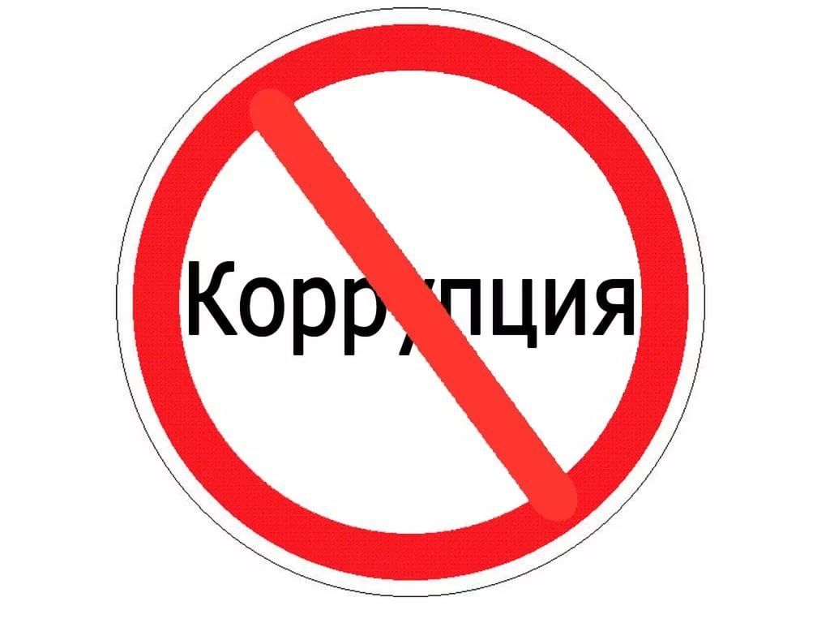  КАЖДЫЙ РАБОТОДАТЕЛЬ  ДОЛЖЕН ЗНАТЬ!  В соответствии с ч. 4 ст. 12 Федерального закона от 25.12.2008 № 273-ФЗ «О противодействии коррупции» работодатель при заключении трудового договора или гражданско-правого договора на выполнение работ (оказание услуг) стоимостью более ста тысяч рублей с гражданином, замещавшим должности государственной или муниципальной службы, перечень которых устанавливается нормативными правовыми актами Российской Федерации, в течение двух лет после его увольнения с государственной или муниципальной службы обязан в десятидневный срок сообщать о заключении такого договора представителю нанимателя (работодателю) государственного или муниципального служащего по последнему месту его службы в порядке, устанавливаемом нормативными правовыми актами Российской Федерации.  За невыполнения указанного требования Закона наступает административная ответственность по ст. 19.29 Кодекса об административных правонарушениях Российской Федерации в виде наложения административного штрафа на граждан в размере до 4 тысяч рублей, на должностных лиц - до 50 тысяч рублей, на юридических лиц до 500 тысяч рублей.

